**Lezione 2**

**LIVELLO CONCETTUALE**

Il livello concettuale viene definito attraverso lo schema dei dati con una rappresentazione sintetica in forma grafica degli elementi fondamentali che caratterizzano la realtà osservata e questa rappresentazione è indipendente da:

* i valori che vengono assegnati ai dati
* le applicazioni degli utenti che utilizzano i dati

Utilizziamo il modello **E/R** (Entità/Relationship) o **entità/associazioni** per rappresentare lo schema concettuale di un problema senza preoccuparci in questa fase dell’efficienza delle operazioni di manipolazione e ritrovamento dei dati sugli archivi fisici.

Due sono le componenti essenziali del modello:

- lo **schema**, sostanzialmente invariante nel tempo che descrive la struttura

- l’**istanza**, costituita dai valori attuali, che possono cambiare molto

I costrutti (strutture sintattiche) di un modello entità/associazioni sono:

- **entità**

- **associazioni o relazioni**

- **attributi**

- **identificatori univoci**

**LE ENTITA’**

L’**entità** è un oggetto (concreto o astratto) che ha un significato anche quando viene considerato isolatamente ed è di interesse per la realtà che si vuole modellare.

Esempi di entità sono: uno studente, un movimento contabile, un modello di automobile, una città ecc.

Un’entità è definita da un nome e graficamente si può utilizzare un rettangolo o un rettangolo dai bordi arrotondati.

**PERSONA**

**AUTOMOBILE**

**STUDENTE**

Ad esempio il primo rettangolo rappresenta l’entità **STUDENTE** e ciascuno studente rappresenta un’**istanza** della stessa entità.

L’**istanza** detta anche **occorrenza** di entità è un oggettto della classe che l’entità rappresenta e nello schema concettuale rappresentiamo le entità non le singole istanze.

**GLI ATTRIBUTI**

Gli **attributi** descrivono le proprietà delle entità.

Per esempio gli attributi dell’entità **AUTOMOBILE** possono essere: modello, produttore, cilindrata, prezzo_listino.

Le caratteristiche di ogni attributo sono: il formato, la dimensione e l’opzionalità.

Il formato indica il tipo di valore che assume, la dimensione indica la quantità massima di caratteri o cifre che può contenere e l’opzionalità indica la possibilità dell’attributo di essere o non essere valorizzato.

Il valore nullo rappresenta un’informazione mancante.

I diversi valori assunti dagli attributi determinano le diverse istanze dell’entità e l’insieme dei possibili valori si chiama **dominio** dell’attributo.

I valori appartenenti al dominio sono omogenei tra loro, cioè, sono dello stesso tipo.

Per rappresentare graficamente un attributo si può usare una linea che finisce con un cerchietto.

PREZZO_ACQUISTO

CILINDRATA

PRODUTTORE

MODELLO

Un concetto importantissimo è quello di **CHIAVE PRIMARIA** (**primary key**) detta anche **identificatore univoco,** che è un insieme di uno o piu’ attributi che consentono di distinguere un’istanza da un’altra.

Si può rappresentare con il cerchietto pieno e sottolineando il nome dell’attributo.

TELEFONO

CODICE_FISCALE

**LE ASSOCIAZIONI**

L’associazione è un legame logico, significativo per l’applicazione di interesse tra due o più entità.

Ha due versi con specifici significati.

Per esempio tra l’entità PERSONA e l’entità AUTOMOBILE esiste un’associazione che può essere descritta secondo due versi: una persona possiede una o più automobili e un’automobile è posseduta da una persona.

Posseduta da

possiede

un altro simbolismo usato è dato da una linea che unisce le due entità con l’aggiunta a metà della linea, di un rombo che contiene la descrizione dell’associazione.

possiede

Un’associazione tra le entità può essere obbligatoria oppure opzionale; obbligatoria quando il legame tra le entità deve essere sempre presente, opzionale quando può essere presente.

Una persona può avere un conto corrente, il conto corrente è sempre intestato ad una persona

Il grado di un verso dell’associazione è la caratteristica che indica quante istanze dell’entità di arrivo si associano all’istanza dell’entità di partenza e sono di tre tipi:

* **associazione 1 a 1**
* **associazione 1 a N**
* **associazione N a N.**

**Associazione 1 a 1**

Ogni istanza della prima entità si deve associare ad una sola istanza della seconda entità e viceversa. Per esempio, in una scuola superiore ad ogni studente corrisponde un solo diploma.

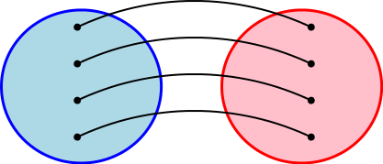

1 1

**Associazione 1 a N**

Nelle associazioni 1 a N ad ogni istanza della prima entità si può associare una o più istanze della seconda entità, mentre ad ogni istanza della seconda entità si deve associare ad una sola istanza della prima.

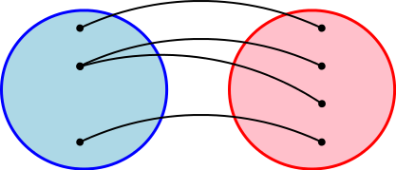

1 N

Ad ogni istanza di POETA possono esserci più istanze di POESIA, ma una istanza di POESIA è riferita ad una sola istanza di POETA.

**Associazione N a N**

Nelle associazioni N a N ad ogni istanza della prima entità si possono associare una o più istanze della seconda entità, e allo stesso modo ad ogni istanza della seconda entità si possono associare una o più istanze della prima.

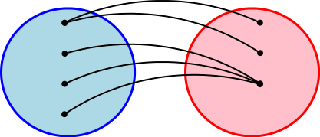

N N

Ogni docente può insegnare in più classi, ogni classe ha più docenti.

L’associazione **N** a **N** (si può dire anche **molti a molti**) deve essere scomposta in due associazioni **1** a **N** per rendere più chiaro il modello.